# Установка

Сегодня я начинаю серию статей, посвященных Visual Studio Code. Отличительной особенностью этих статей должно стать то, что я собираюсь использовать Mac mini для демонстрации всех сценариев работы.

Я собираюсь использовать самую дешевую версию Mac mini, чтобы продемонстрировать, что Visual Studio Code является достаточно легковесной и производительной утилитой для разработчиков, и чтобы эффективно работать с ней, Вы не должны использовать нечто экстраординарное. Конечно же, данный факт не очевиден из контекста статей, но параллельно с текстом я планирую создавать видео уроки с теми же сценариями. Поэтому Вы сможете не только прочитать о каких-то вещах, но и увидеть их на экране своего компьютера. Итак, начнем с того, что же такое Visual Studio Code.

Visual Studio Code представляет собой новую, легковесную среду для разработки приложений на различных платформах. Visual Studio Code или просто Code поддерживает более 30 языков программирования, включая C#, TypeScript, JavaScript, а также содержит ряд полезных возможностей, таких как отладка приложений, интеграция с системами контроля версий и др.

Дополнительно нужно отметить, что Code базируется на продуктах с открытым кодом, что является достаточно важным для многих разработчиков.

В данных статьях и видео материалах мы обсудим различные аспекты работы с Visual Studio Code, включая работу с различными языками программирования, интеграцию с такими продуктами как Git, Visual Studio Online и Unity3D, отладку приложений и многое другое.

Но, прежде чем что-то делать с Visual Studio Code, необходимо установить эту утилиту на Ваш Mac. Для этого Вы можете открыть страницу <http://visualstudio.com>, где Microsoft публикует важные ссылки на средства разработки.

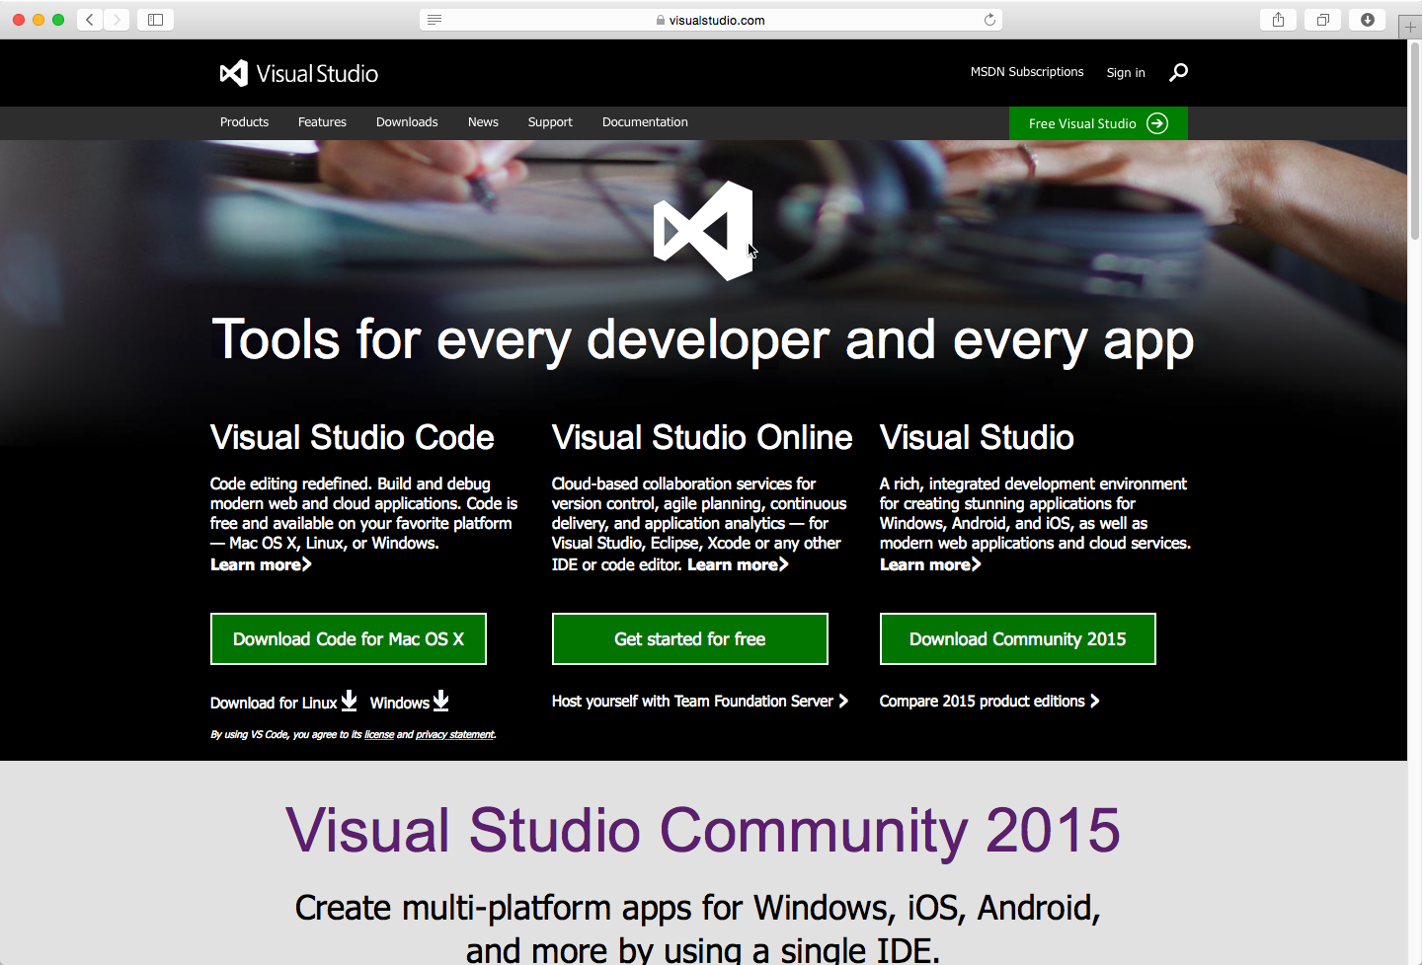

Конечно, не все продукты с этой страницы Вы сможете использовать на своем Mac, но Visual Studio Code и Visual Studio Online позволят Вам организовать полный цикл разработки программного обеспечения в независимости от того, являетесь Вы индивидуальным разработчиком или представляете крупную распределенную команду. При этом Вы можете использовать систему контроля версий, систему управления рабочими элементами, создавать хранилища документов и многое другое.

Мы обсудим возможности интеграции с Visual Studio Online в одной из следующих статей, но сейчас приступим к инсталляции. Просто нажмите кнопку **Download Code for Mac OS X** и загрузите пакет с инсталляцией на Ваш Mac.

Пока происходит загрузка пакета Вы можете ознакомиться с документацией, где найдете информацию о возможностях редактора, поддерживаемых языках и платформах.

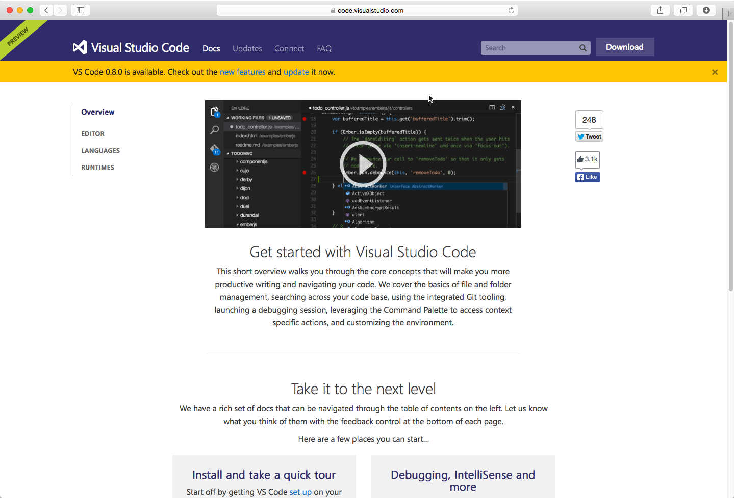

Обратите внимание, что на момент написания этой статьи Visual Studio Code редактор все еще в предварительной версии 0.8.0 и Microsoft продолжает добавлять туда множество новых возможностей с выходом каждого нового предварительного релиза. Это не должно повлиять на наше исследование, так как существующих возможностей вполне достаточно, и они скорее всего не будут удалены в окончательном релизе, а новые возможности мы будем рассматривать по мере их появления.

Как только Visual Studio Code загружен, откройте Finder и просто скопируйте загруженный пакет из Downloads каталога в Applications.

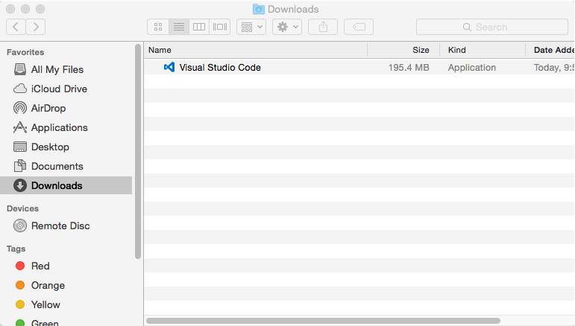

Вот и все, что мы должны сделать, чтобы приступить к работе с Code. Если хотите, то можете разместить Code на панели Dock.

Запустив Visual Studio Code Вы можете заметить, что этот продукт является редактором, позволяющим работать с отдельными файлами и каталогами. То есть, чтобы начать работу с каким-то из проектов, просто откройте каталог, где размещен исходный код проекта и начинайте работать.

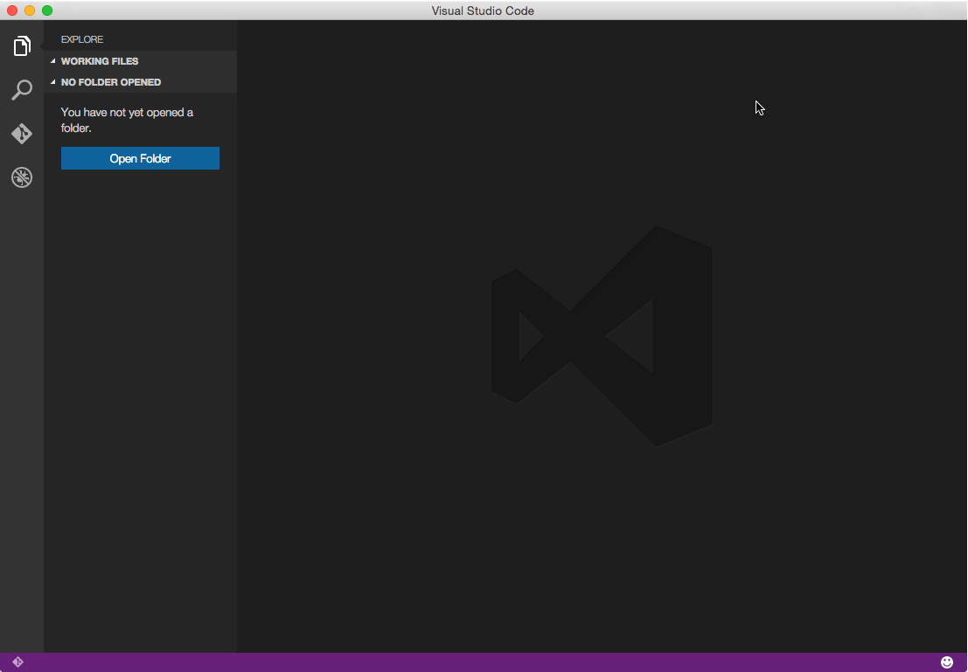

Итак, Visual Studio Code готов к работе и в следующей статье мы обсудим возможности интерфейса этого продукта.